

**Proyecto: sitio web Orange HRM**

**Plan de pruebas**

**Historial de versiones**

|  |  |  |  |
| --- | --- | --- | --- |
| **Versión** | **Autor(es)** | **Descripción** | **Fecha** |
| 1.0 | Antonio Coque | Creación del documento | 13 de Octubre 2021 |

Tabla de Contenido

1. Introducción 4

2. Alcance 5

3. Roles y Responsabilidades 6

4. Riesgos y Planes de Contingencia 7

5. Ambiente y Herramientas de Pruebas 8

5.1. Herramientas de Pruebas 8

5.2. Arquitectura del framework de automatización 8

5.3. Ambiente de Pruebas 9

6. Criterios de Entrada y Salida 10

6.1. Criterios de Entrada 10

6.2. Criterios de Salida 10

7. Planificación de ejecución de las pruebas 11

7.1. Planificación de las pruebas de Regresión 12

8. Reporte de Pruebas 13

1. Introducción

En el presente documento se encuentra la estrategia para la realización de pruebas automatizadas del sitio web OrangeHRM, adicionalmente se describe el alcance de las pruebas, el ambiente de pruebas, los recursos necesarios, las herramientas a utilizar, los riesgos, los planes de contingencia en caso de que se materialice un riesgo y el calendario de ejecución de las pruebas automatizadas en el proyecto Orange HRM (<https://opensource-demo.orangehrmlive.com/index.php/auth/login>). En la parte final del documento se muestran los reportes generados durante la ejecución de las pruebas automatizadas.

1. Alcance

Se realizarán pruebas de caja negra (automatizadas) a las funcionalidades seleccionadas durante la planificación del sprint en el aplicativo web OrangeHRM.

Las funcionalidades a ser automatizadas serán seleccionadas utilizando los criterios de la lista de chequeo “Que casos de pruebas automatizar”, donde se valorara el impacto, la probabilidad de ocurrencia y la severidad del riesgo.

Para este Sprint solo se evaluará el módulo de **login** del usuario administrativo, bajo 4 escenarios de prueba y el modulo administrativo de **users**, bajo un escenario de prueba.

1. Roles y Responsabilidades

A continuación, se describen los roles y las responsabilidades de los miembros del equipo involucrados en el proceso de pruebas:

|  |  |
| --- | --- |
| **Roles** | **Responsabilidades** |
| Manager de QA | * Planificación y monitorio de las pruebas automatización * Reporte de Defectos * Reporte de progreso de las pruebas. |
| Ingeniero QA de Automatización/ Analista QA | * Diseño e implementación de las pruebas. * Ejecución de las pruebas automatizadas. * Reporte de resultados de las pruebas. |
| Product Owner/Stakeholders | * Toma de decisiones |

1. Riesgos y Planes de Contingencia

|  |  |  |  |  |  |
| --- | --- | --- | --- | --- | --- |
| **N°** | **Riesgos** | **Probabilidad de Ocurrencia (1-5)** | **Impacto**  **(1-5)** | **Severidad (Probabilidad**  **\*Impacto)** | **Plan de Contingencia** |
| 1 | No se permite Login a usuarios registrados | 2 | 5 | 10 | Detectar la causa del problema y reportarlo lo más pronto posible,  socializar y retroalimentar con el equipo de desarrollo. Sugerir que se proporcione algún medio de contacto con el encargado. |
| 2 | Se permite el ingreso a usuarios del sistema con contraseñas incorrectas | 1 | 5 | 5 | Detectar la causa del problema, reportarlo y priorizarlo. Socializar y retroalimentar con el equipo de desarrollo. |
| 3 | Se permite el ingreso de usuarios no registrados en el sistema | 1 | 5 | 5 |
| 4 | Se permite el ingreso sin que previamente se rellenen los datos obligatorios (username y password) | 1 | 5 | 5 |
| 5 | Se presenta el filtro de consulta por username, pero este no cumple con su función | 2 | 3 | 6 | Detectar la causa del problema y reportar, estimar el tiempo del cambio y volver a priorizar la lista de funcionalidades a ser automatizadas en el sprint |

1. Ambiente y Herramientas de Pruebas
   1. Herramientas de Pruebas

|  |  |
| --- | --- |
| **Herramienta** | **Función** |
| Selenium WebDriver | API para automatizar sistemas Web |
| JUnit testing framewrok | Ejecución y Reporte de las pruebas |
| Gradle | Creación de la estructura de proyectos y uso e importación de librerías |
| Chromedriver | Crea una instancia del navegador Chrome |
| Cucumber for Java | Plugin que permite implementar la metodología BDD y la creación de features en el lenguaje java. |
| Log4j2 | Librería que permite escribir mensajes de registro y llevar el control de los mismos. |

* 1. Arquitectura del framework de automatización

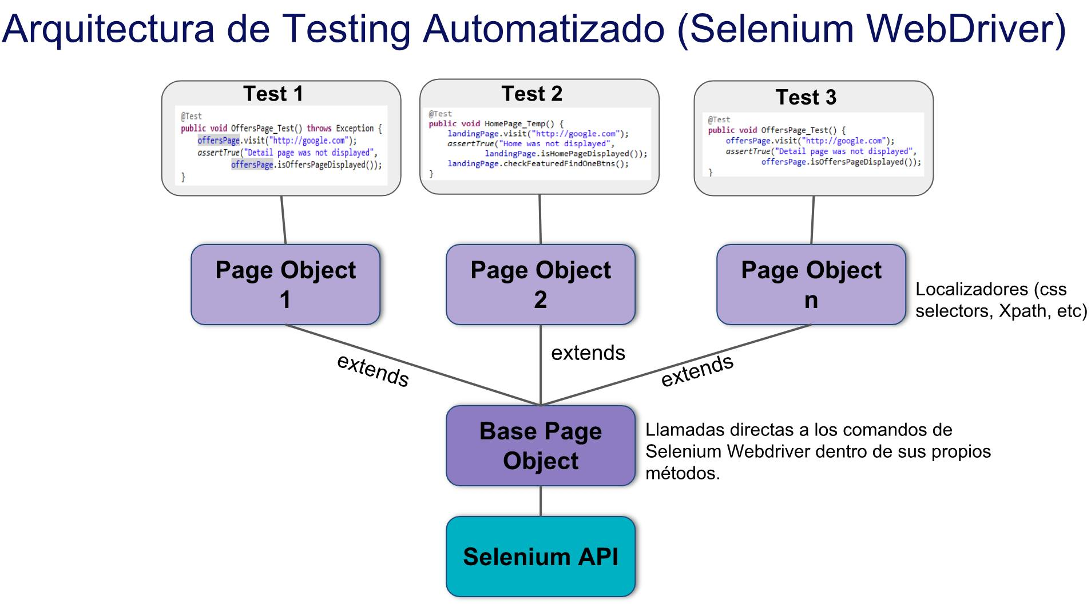

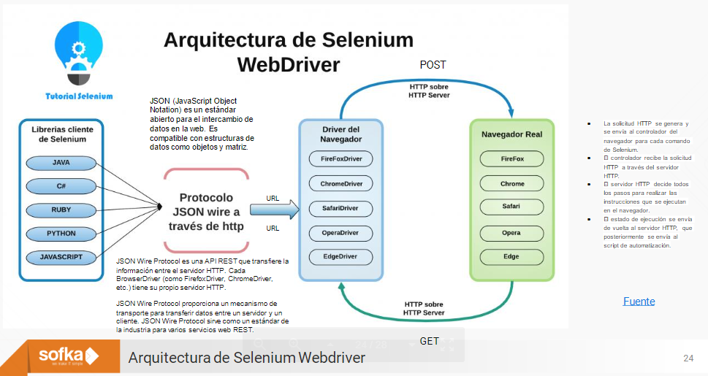

Se utilizará el patrón Page Object Model para “mapear” las páginas del sistema a clases “Page” que permitan aislar las acciones de las diferentes páginas y a la vez agrupar todos los webElements de una página y las acciones que se pueden llevar a cabo en una misma clase.

La clase “Base” permite aislar todo el framework de la versión del API de Selenium WD que estemos utilizando. De esta forma si hay algún cambio en los comandos del API no tenemos que cambiar todas las clases sino solo la clase “Base”

El Page Object Model también nos ayudara a concentrar los localizadores en estas clases “Page” de forma que cuando el sistema cambie y es necesario actualizar el código de los css selectors, xpath o lo que hayamos utilizado para localizar los webElements, solo tenemos que cambiarlos una sola vez en la clase “Page” y los “Tests” que son el ultimo nivel, no necesitan ningún cambio (a menos que haya cambiado la lógica de funcionamiento y dentro de los cambios se hayan eliminado o agregado funcionalidades al sistema).

* 1. Ambiente de Pruebas

|  |  |
| --- | --- |
| **Navegadores** | **Sistemas Operativos** |
| Google Chrome | Windows 10 |

1. Criterios de Entrada y Salida
   1. Criterios de Entrada

* Las funcionalidades deben estar desplegadas en el ambiente de QA (Login y Administración de usuarios).
* Las funcionalidades han sido probadas manualmente (Todos los escenarios de prueba seleccionados en ambos módulos).
* El framework de pruebas está instalado y listo para la ejecución.
* Todas las herramientas están debidamente configuradas y funcionales.
* El ambiente de QA está disponible.
* Los defectos críticos encontrados durante las pruebas manuales han sido resueltos y cerrados.
  1. Criterios de Salida
* Automatización de los escenarios de prueba.
* Ejecución de todos los casos de pruebas automatizados.
* Se ha logrado la suficiente cobertura de los requerimientos y funcionalidades bajo pruebas para el sprint.
* Ningún defecto de severidad alta de los evaluados para este sprint se encuentra abierto.
* Los reportes de las pruebas se encuentran debidamente documentados.

1. Planificación de ejecución de las pruebas

Lista de funcionalidades a ser automatizadas por Sprint

|  |  |  |
| --- | --- | --- |
| **Sprint numero** | **Funcionalidades** | **Comentarios** |
| 1 | * Inicio de sesión exitoso. * Inicio de sesión donde el password es inválido. * Inicio de sesión donde el usuario es inválido. * Inicio de sesión donde no se introducen credenciales. | Debido al impacto que tiene el módulo de login en el negocio es necesario ser evaluado de forma prioritaria y exhaustiva dado que representa también aspectos de seguridad del aplicativo web y del negocio. |
| * Buscar usuarios del sistema mediante el Username. | Se debe evaluar que efectivamente se pueda realizar consulta por username y que al realizarla solo muestre el usuario con dicha username dado que el username debe ser único para cada usuario. |

Las pruebas de automatización comenzaran en la segunda semana del Sprint (de 2 semanas)

Las funcionalidades a automatizar se desarrollarán, implementaran y probaran manualmente para que tengan un nivel determinado de estabilidad cuando se comiencen con las tareas de automatización.

Una vez automatizadas las pruebas se ejecutarán y verificaran, para garantizar que no existen falsos positivos en los reportes generados.

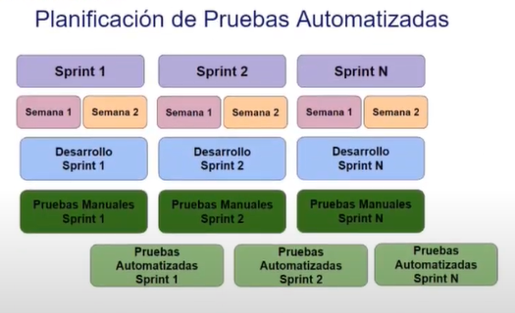

Para los 2 módulos seleccionados para este Sprint se ejecutarán los siguientes escenarios**:**

**Módulo 1:** inicio de sesión

**Escenarios:**

* Inicio de sesión exitoso.
* Inicio de sesión donde el password es inválido.
* Inicio de sesión donde el usuario es inválido.
* Inicio de sesión donde no se introducen credenciales.

**Módulo 2:** Módulo administrativo

Para el menú con ruta:

* Admin/User Management/Users

**Escenarios:**

* Buscar usuarios del sistema mediante el Username.
  1. Planificación de las pruebas de Regresión

Las suites de regresión se ejecutarán al final de cada Sprint (antes de la Revisión del Sprint), al realizarse un cambio o por solicitud de los Clientes, Product Owner y Project Manager.

1. Reporte de Pruebas

El reporte automático de las pruebas se obtendrá a través de Cucumber reports. Este reporte informara sobre los resultados de la ejecución de cada caso de prueba. Incluirá las pruebas que pasaron y las que fallaron, los errores encontrados, la tasa de éxito, el tiempo transcurrido y los escenarios testeados.

* Reporte de Login en el sistema

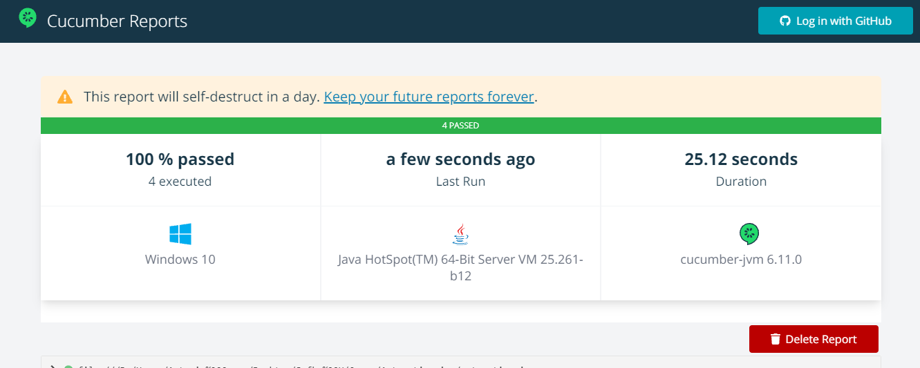

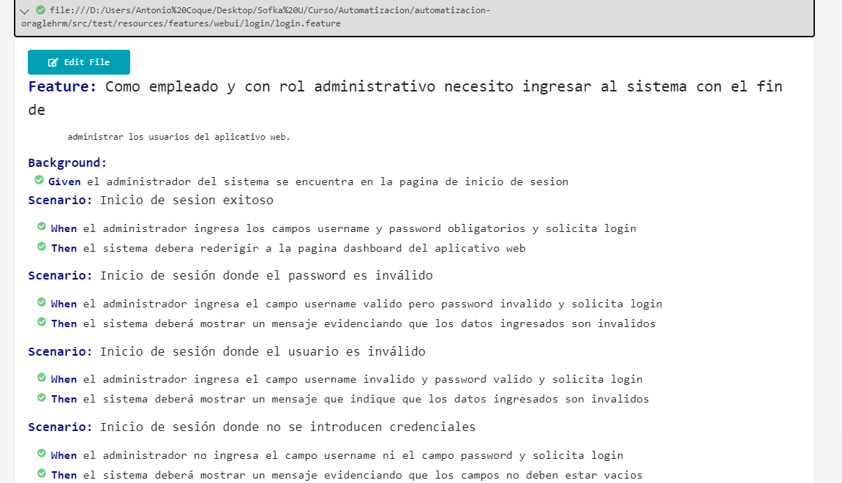

* Reporte de consulta por username de un usuario registrado en sistema.

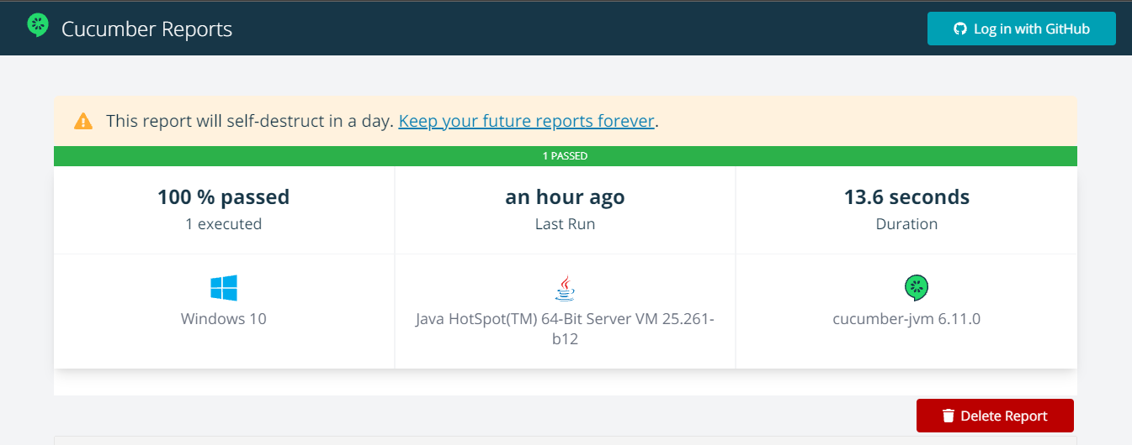

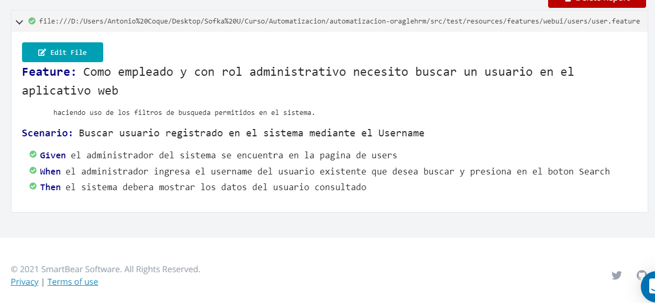

Como se puede observar en los reportes las pruebas han resultado exitosas, para estos escenarios de prueba en un sistema operativo y en un navegador. Es recomendable realizar las pruebas en diferentes dispositivos, SO y navegadores, para garantizar que en todos los escenarios posibles el resultado es satisfactorio.